Universidad de occidente Montesquieu

Curso: Estructuras 2

Catedrático: Christian Meléndez

Proyecto:

Arboles C#

Nombre: Elvis Enrique Santizo Bajxac

Eduardo Tipaz Zacarias

Carné: 160404011

120402006

**Instrucciones**:

Ingresar a la carpeta Proyecto

Ejecuta



Presiona Play o Start

Luego muestra la siguiente pantalla para ingreso.

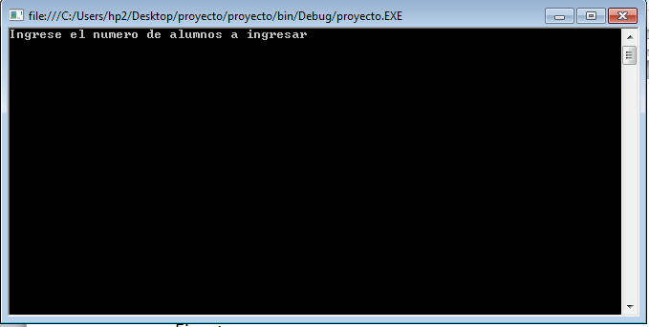

Ingresa el número de alumnos para el recorrido.

